- Servicio WMS – DANE MGN 2024

Se consultó la operación GetCapabilities del servicio WMS del DANE correspondiente al Marco Geoestadístico Nacional (MGN) 2024. A partir de la revisión del documento XML se identificaron los siguientes elementos:
- Número de capas identificadas: 10, mediante las etiquetas <Name> del documento XML.
- Sistemas de referencia (CRS): CRS:84, EPSG:4326 y EPSG:3857.
- Formatos de salida de la operación GetMap: image/bmp, image/jpeg, image/tiff, image/png, image/png8, image/png24, image/png32, image/gif e image/svg+xml.
El servicio WMS permite visualizar información geográfica mediante imágenes cartográficas generadas desde el servidor. Los sistemas de referencia indican las opciones disponibles para solicitar dichas imágenes, mientras que los formatos permiten seleccionar cómo se representa y entrega el mapa al usuario.
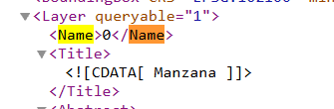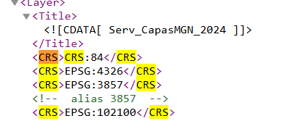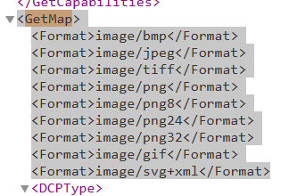
- Pide 3 veredas por el FeatureServer y 3 por una colección de la demo pygeoapi; compara la estructura del JSON.
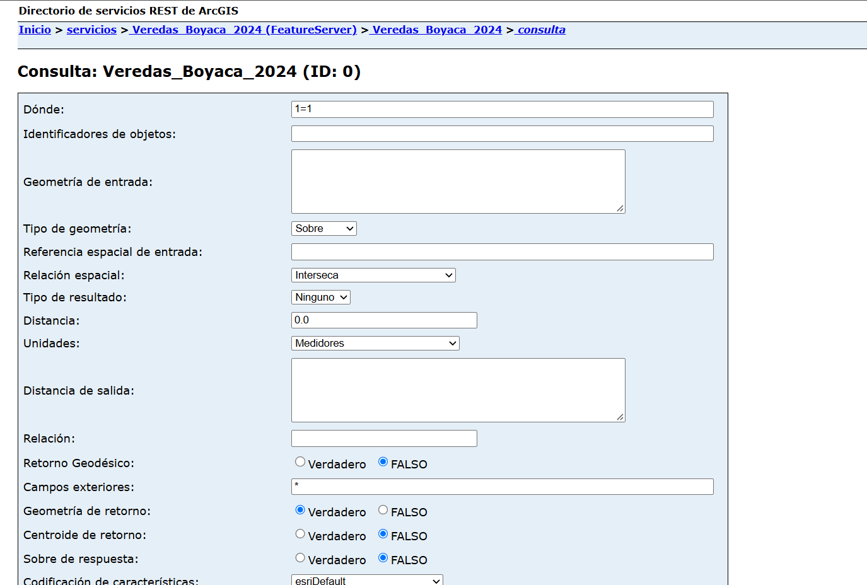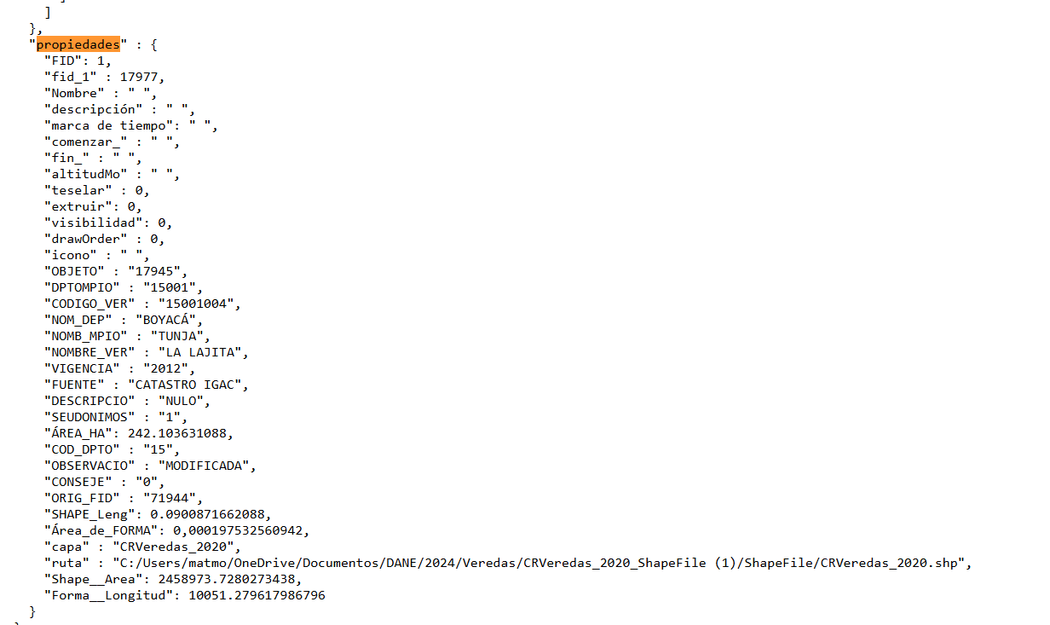
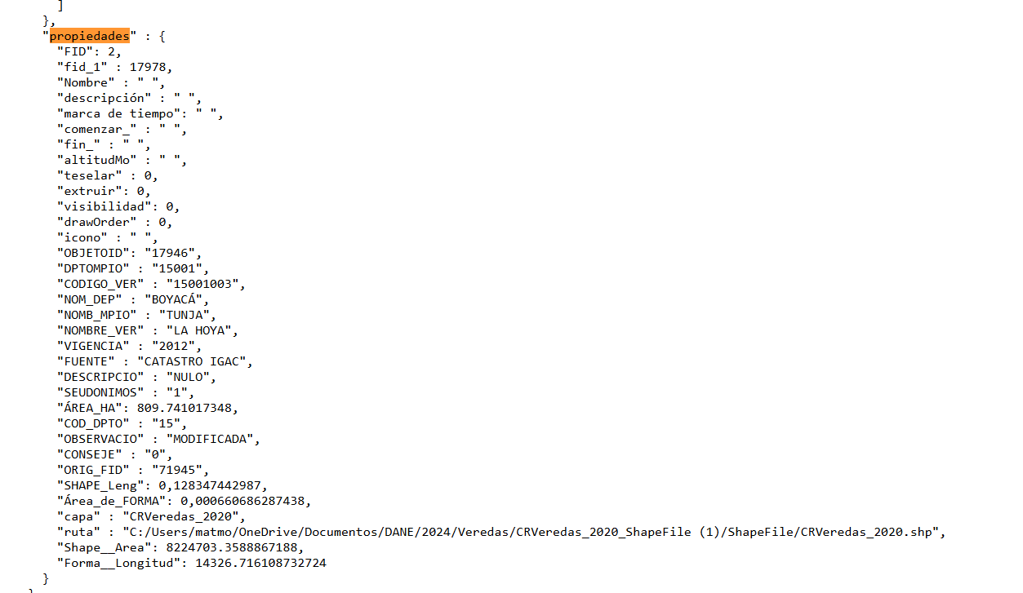
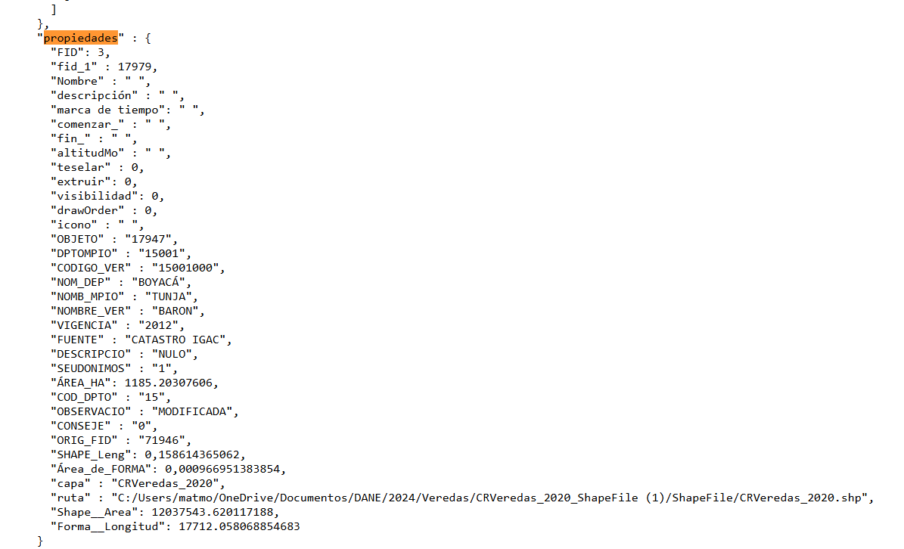
- En una tabla de tu repo (c1_comparativa.md), resume para WMS, WFS, FeatureServer y OGC API Features: qué entrega, cómo se filtra y cómo se pagina.

